DIRECCIÓN ACADÉMICA
DEPARTAMENTO DE ESPECIALIDADES- ATENCIÓN DE PÁRVULOS
Respeto – Responsabilidad – Resiliencia – Tolerancia
GUÍA DE ESTUDIO
Tema “Importancia de la música en el desarrollo infantil”
Módulo: Expresión Musical
Nombre: _______________________________________________ Curso: 3º F Fecha: ____/_____/2020
Objetivo:
- Conocer la importancia de la música en el desarrollo infantil.
- Conocer e identificar los hemisferios cerebrales y los aportes de cada uno en el desarrollo de la música en el ser humano.

Instrucciones

- Imprime la guía y pégala en el cuaderno de Expresión musical.
- Lee y marca aquellas palabras que no conoces, y realiza un vocabulario (busca el significado y escríbelo en tu cuaderno).
- Luego responde cada una de las preguntas que se plantean al final y desarróllalas en tu cuaderno.
- Cualquier duda pueden hacerla al mail parvuloscestarosa@gmail.com o directamente al teléfono de la profesora Claudia +56992336375

Importancia de la música en el Desarrollo Infantil
Alrededor de los tres meses y medio de gestación, los bebés han desarrollado su oído y pueden sentir la voz de su mamá, papá y personas cercanas, la música más tranquilizadora y que los acompañará por mucho tiempo, así se van desarrollando las capacidades auditivas con los primeros arrullos y las primeras palabras.
Los estudios muestran también que el escuchar determinada música puede favorecer el desarrollo de la inteligencia. Alfred Tomatis, otorrinolaringólogo francés, investigó en 1947 los estrechos vínculos que existen entre el oído, la voz y el sistema nervioso, iniciando posteriormente un trabajo terapéutico con la música de Mozart, dirigido a personas con dificultades auditivas y de lenguaje.
Para los bebés es beneficiosa ya que favorece la capacidad de atención, y estimula la memoria. Asimismo, antes de dormir escuchar música es ventajoso ayudando al niño/a a sentirse sereno y relajado, logrando estabilizar el sistema nervioso, energético y mental.
Mejora la memoria, aumenta la capacidad de atención y concentración, así mismo, ayuda con el aprendizaje académico.
La música relaja, aumenta la autoestima, ya que permite que el niño se exprese libremente, estimula sentidos como el baile, la interacción social.
Practicar y tocar un instrumento hace que los niños puedan manejarse con mayor seguridad.
Que el niño escuche música o la practique ayudará a un desarrollo más dinámico y proactivo ante sus compañeros/as y con personas ajenas a su entorno, pues la misma genera en ellos seguridad ante otros.
La música y el cerebro
La educación musical proporciona un desarrollo de ambos hemisferios cerebrales:
HEMISFERIO IZQUIERDO: Percepción rítmica, control motor, rige mecanismos de ejecución musical, el canto, aspectos técnicos musicales, lógica y razonamiento, captación de lo denotativo, percepción lineal.
HEMISFERIO DERECHO: Percepción y ejecución musical, creatividad artística y fantasía, captación de la entonación cantada, percepción visual y auditiva, percepción melódica y del timbre, expresión musical, apreciación musical.
Como pueden ver la música para el ser humano cumple una función que va mucho más allá de lo que nos provoca por solo escucharla.
Responde a continuación las siguientes preguntas relacionadas al texto:
- ¿A qué edad de gestación los bebés han desarrollado su oído?
- ¿Por qué para los bebés es beneficiosa la música?
- Averigua algunas canciones para relajar a un bebé (canciones de cuna o nanas). Puedes averiguar con tu familia ¿Cuáles te cantaban a ti? Escríbelas.
- En el siguiente dibujo de los hemisferios cerebrales realiza lo siguiente:
-Pinta de color azul el hemisferio derecho y en cada flecha escribe lo que proporciona éste a la música.
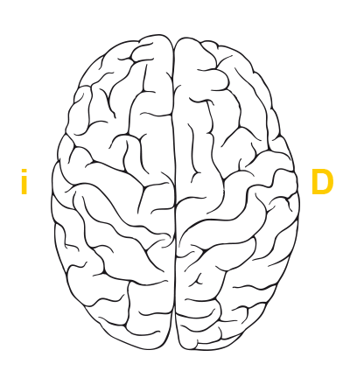
-Pinta de color rojo el hemisferio izquierdo y en cada flecha lo que proporciona éste a la música.

